Дети - будущее нашего государства. Дошкольное детство – это не просто уникальный период в жизни человека в процессе, которого формируется характер, укрепляются чувства собственного достоинства и уверенности, это еще и период, когда ребенок находится в полной зависимости от родителей, педагогов.
Многим взрослым трудно понять и принять, что ребенок – равноправный с ними человек и его права нужно уважать.
Именно формирование правовой грамотности и культуры дошкольников стало целью мероприятия «Маленький человек – большие права».
В рамках мероприятия прошла беседа с детьми, направленная на усвоение норм и ценностей, принятых в обществе.
Особый восторг у ребят вызвал поиск прав человека во всем известных мультфильмах «Снегурочка», «Буратино», «Приключения блудного попугая», «Айболит».
Верим, что эта встреча сыграет важную роль в усвоении у ребят знаний о правах ребёнка в семье и в обществе.

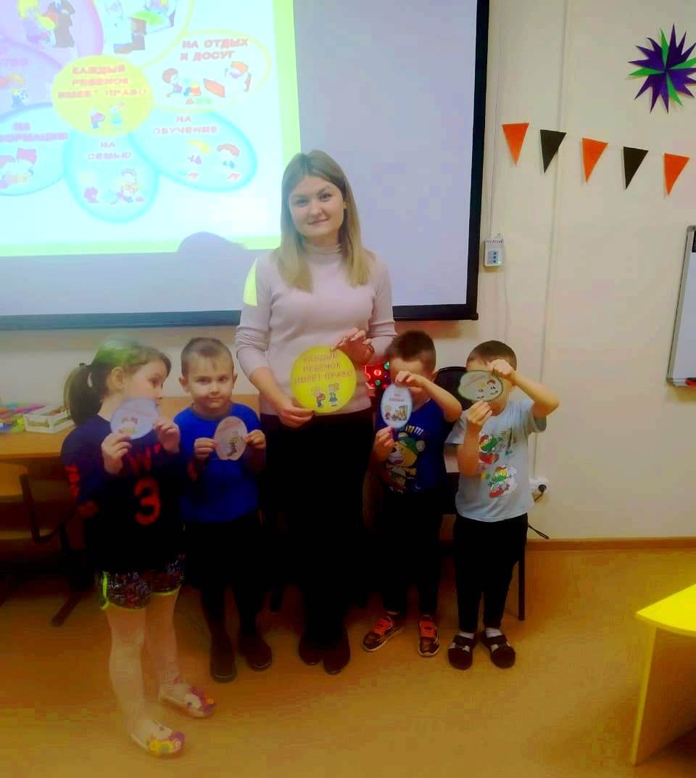
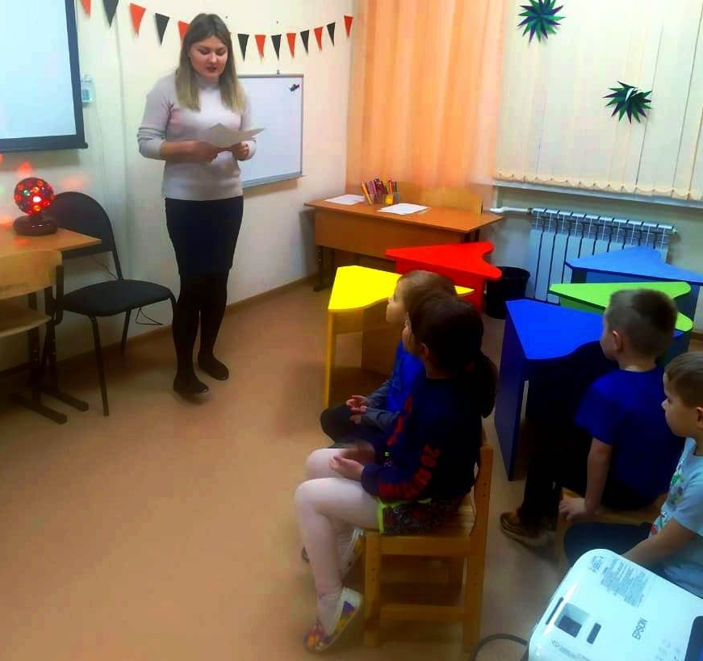 | 